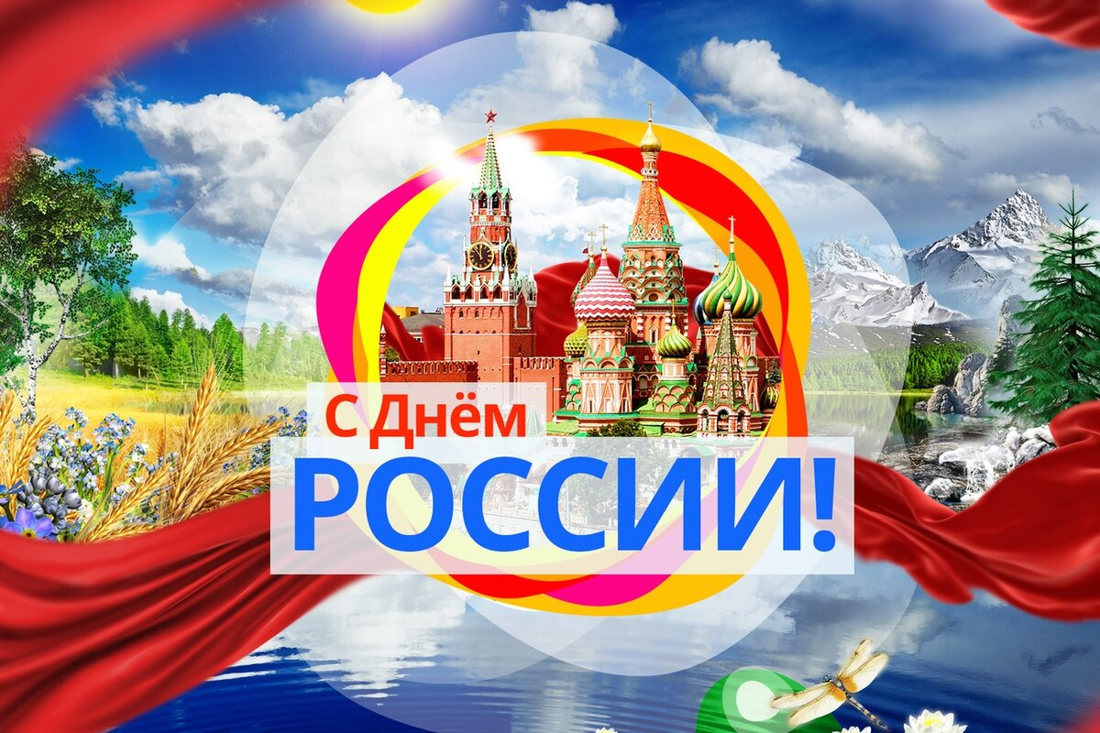
12 июня «День России» - это праздник свободы гражданского мира и доброго согласия всех людей на основе закона и справедливости. Это праздник – символ национального единения и общей ответственности за настоящее и будущее нашей Родины.
В современной России, уже успевшей окрепнуть и получить мировое признание, 12 июня продолжает оставаться одним из главных государственных праздников. Этот день всегда является нерабочим, а для удобства граждан ближайшие выходные смещаются так, чтобы люди могли отдыхать несколько дней подряд.
Улицы городов, общественные здания и жилые дома украшают государственными флагами, из громкоговорителей звучит новый российский гимн. По вечерам большие города и малые населенные пункты озаряют праздничным светом фейерверки, а в городах-героях небо освещают грандиозные залпы салютов.
К сожалению, опросы граждан показывают, что далеко не каждый житель России знает, как правильно называется праздник и каков его смысл. Некоторые по привычке именуют 12 июня Днем независимости и не понимают главную суть торжества. На самом деле смысл его прост — национальное единство и общая ответственность за будущее страны.
Вот ещё один государственный праздник Россия отмечает в режиме повышенной готовности. Но, несмотря на это, мы в детском саду проводим тематические занятия и развлечения, посвященные «Дню России»
Так дети группы «Лучики» и «Солнышко» с удовольствием приняли участие в акциях и мероприятиях.
Акция «Добро в России»
Мы совместно с детьми сделали открытки в форме сердец и подарили их тайно соседям и друзьям.
Акция «Окна России»
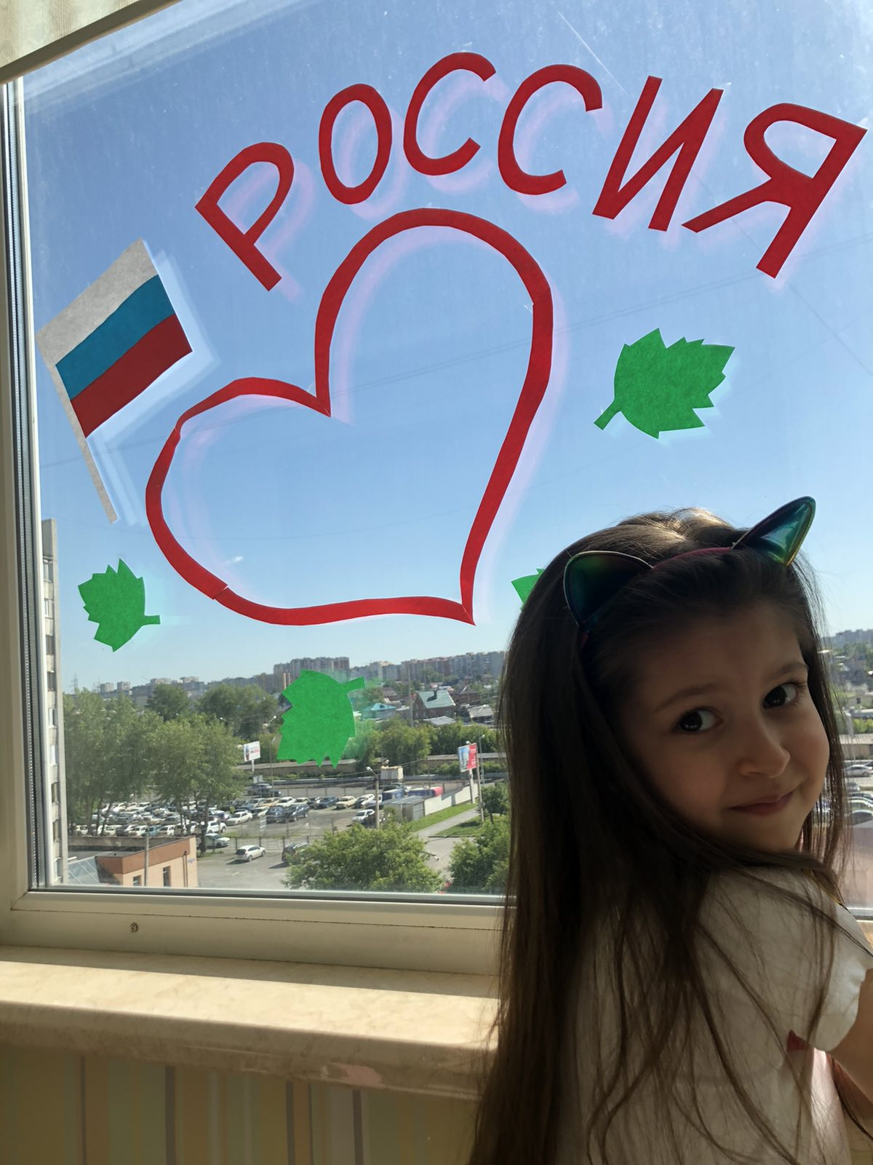
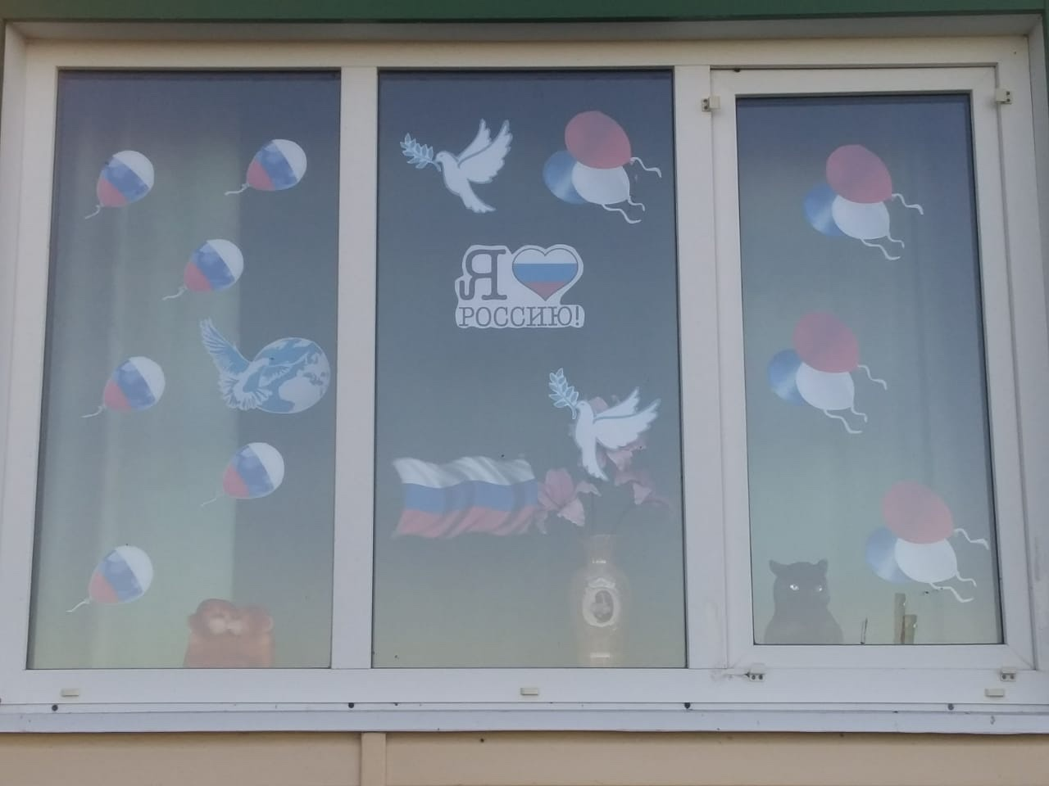
Акция «Рисуем Россию»
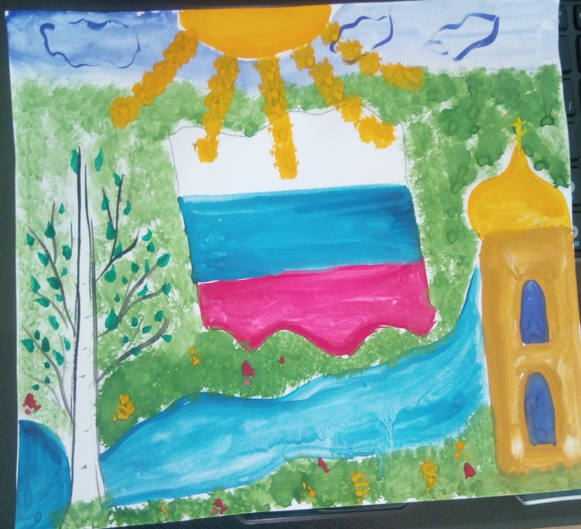
Дети выучили и прочитали стихотворения о России, вспомнили символы нашей страны и пели «Гимн России». Так в нашей группе прошла подготовки к празднику «День России».
Поздравляем всех с праздником!!! Желаем мира и добра!!!
Воспитатель: Черемихина Наталья Аркадьевна

